**LU:83262**

**Alejandro Stessens**

**Laboratorio número 4**

**Ejercicio 1:**

Para realizar este ejercicio uso el método de newton, el cual me aproxima la raíz de

Multiplicidad triple.

Formula de newton:

X(k+1)=x(k)-f( x(k) )/f ‘(x (k) )

Para calcular la convergencia hacia la raíz tripe uso método en Matlab desarrolado de la siguiente forma:

|  |  |
| --- | --- |
| function [ raiz ] = NewtonRaphson( f, x0, maxIt )    tol = eps;    i=1;  fx(i) = x0;    syms x;    f1 = subs(f,x,fx(i));  z=diff(f);  d=subs(z,x,fx(i));    ea(1)=100;    while ((abs(ea(i))>=tol)&& (i < maxIt));  fx(i+1)=fx(i)-f1/d;  f1=subs(f,x,fx(i+1));  d=subs(z,x,fx(i+1));  ea(i+1)=abs((fx(i+1)-fx(i))/fx(i+1)*100);  i=i+1;  end    raiz = fx(i-1);    fprintf('i fx(i) Error aprox (i) \n');  for j=1:i;  fprintf('%2d \t %11.7f \t %7.3f \n',j-1,fx(j),ea(j));  end  end |  |

Lo cual obtengo los siguientes resultados:

i fx(i) Error aprox (i)

0 2.0000000 100.000

1 1.6250000 23.077

2 1.4029605 15.826

3 1.2634300 11.044

4 1.1735068 7.663

Hallamos raíces en Matlab para comprobar:

p=[1 -8 18 -16 5]

roots(p)

ans =

5.0000

1.0000

1.0000

1.0000

Como sabemos que la raíz triple calculada por el método roots de Matlab es 1, por lo tanto con estas 4 iteraciones sabemos que con el método de newton vamos convergiendo a dicha raíz triple.

**Ejercicio 2:**

La eficiencia térmica dede una aleta uniforme (η) con un borde aislado está dada por:   
 con

Donde *l*= longitud, A= área transversal, P= perímetro de la sección transversal, *k*= conductividad térmica y h∞= coeficiente de transferencia de calor de la aleta.

Si la aleta está hecha de aluminio con una sección transversal cuadrada con *l*=0.1m, *k*=240 W/(m ºC) y h∞=9 W/(m2 ºC), determinar las dimensiones transversales necesarias de la aleta para lograr una eficiencia de 0.95 usando los siguientes métodos:

1. método gráfico

Dado que el área transversal A es distinta de cero, entonces (λ ≠ 0) y además *l* ≠ 0 por lo cual (*l*/λ) es distinto de cero, se puede multiplicar ambos miembros de la ecuación por (*l*/λ) y luego despejar dando como resultado:

|  |
| --- |
| η·( *l* /λ) – tanh(*l* /λ) = 0 (1) |

Donde: 

η = 0.95

*k* = 240

*l =* 0.1

h∞ = 9

A = *d*2

P = *4d* con *d* el lado del área transversal cuadrada.

Con todos estos datos podemos armar una función *f(d)* = η·(*l*/λ) – tanh(*l*/λ) que depende de *d* y el problema se reduce a hallar los ceros de dicha función (1). En este caso mediante el método gráfico.

*f(d)* = η·(*l*/λ) – tanh(*l*/λ)

*f(d) = 0.95·(0.1/(√(240·d*2*/(9·4·d)))) – tanh(0.1/(√(240·d*2*/(9·4·d))))*

*f(d) =0.95·(0.1/(√(240·d*2*/(9·4·d)))) – tanh(0.1/(√(240·d*2*/(9·4·d))))*

En Matlab:

>> lambda = @(d)0.1/(sqrt((240*d^2)/(36*d)))

lambda =

@(d)0.1/(sqrt((240*d^2)/(36*d)))

>> f = @(d) 0.95*lambda(d) - tanh(lambda(d))

f =

@(d)0.95*lambda(d)-tanh(lambda(d))

>> ezplot(f)

Graficamos la función:



Evidentemente, a través del gráfico podemos observar que la función está muy mal condicionada.

1. Método de bisección

Implementamos una función auxiliar que permite hallar el cero de la función por medio del método de la bisección:

|  |
| --- |
| function [ raiz ] = biseccion(f, a, b, maxIt )  % f: function handler  % [a,b]: extremos del intervalo en donde se busca la raiz.    if ( f(a) == 0 )  raiz = a;  return;  elseif ( f(b) == 0 )  raiz = b;  return;  elseif ( f(a) * f(b) > 0 )  error( 'f(a) and f(b) no tienen distinto signo' );  end    iteraciones = 0;  tol_f = eps;  tol_x = eps;    while (((b - a) >= tol_x )|| (( abs(f(a)) >= tol_f && abs(f(b)) >= tol_f))&&(iteraciones < maxIt))  c = (a + b)/2; %punto medio.  if ( f(c) == 0 ) %se encontró la raíz.  break;  elseif ( f(a)*f(c) < 0 ) %hay cambio de signo.  b = c;  else  a = c;  end  end    raiz = c;    end |

Se invoca dicha función auxiliar con la función “f” a la cual le queremos calcular los ceros (la del problema), un intervalo en el cual puede encontrarse la raíz [0.001,0.3] con un máximo de 100 iteraciones como condición de corte, y obtenemos los siguientes resultados:

>> x = biseccion(f,0.001,0.3,100)

x = 0.009400452696480

1. Método de Newton-Raphson

Se implementa una función auxiliar que permite hallar el cero de la función por medio del método de Newton-Raphson:

|  |
| --- |
| function [ raiz ] = NewtonRaphson( f, x0, maxIt )    tol = eps;    i=1;  fx(i) = x0;    syms x;    f1 = subs(f,x,fx(i));  z=diff(f);  d=subs(z,x,fx(i));    ea(1)=100;    while ((abs(ea(i))>=tol)&& (i < maxIt));  fx(i+1)=fx(i)-f1/d;  f1=subs(f,x,fx(i+1));  d=subs(z,x,fx(i+1));  ea(i+1)=abs((fx(i+1)-fx(i))/fx(i+1)*100);  i=i+1;  end    raiz = fx(i-1);    fprintf('i fx(i) Error aprox (i) \n');  for j=1:i;  fprintf('%2d \t %11.7f \t %7.3f \n',j-1,fx(j),ea(j));  end  end |

Al estar mal condicionado el problema, es decir, en un entorno muy grande de la raíz la función es casi cero, entonces es necesario elegir un valor inicial muy cercano a la raíz. Del ejemplo anterior sabemos que la raíz está cerca de 0.009. Veamos que ocurre para un valor no muy lejano a la raíz, supongamos 0.02:

|  |
| --- |
| >> f = '0.95*(0.1/(sqrt((240*x^2)/(36*x))))-tanh(0.1/(sqrt((240*x^2)/(36*x))))'  f = 0.95*(0.1/(sqrt((240*x^2)/(36*x))))-tanh(0.1/(sqrt((240*x^2)/(36*x))))  >> x = NewtonRaphson(f,0.02,100)  i fx(i) Error aprox (i)  0 0.0200000 100.000  1 -0.0280820 171.220  2 -0.0644282 56.414  3 -0.1656153 61.098  4 -0.4627654 64.212  5 -1.3506389 65.737  6 -4.0127518 66.341  7 -11.9985404 66.556  8 -35.9557171 66.630  9 -107.8271832 66.654  10 -323.4415604 66.663  11 -970.2846846 66.665  12 -2910.8140551 66.666  13 -8732.4021656 66.667  14 -26197.1664969 66.667  15 -78591.4594907 66.667  16 -235774.3384720 66.667  17 -707322.9754161 66.667  18 -2121968.8862482 66.667  19 -6365906.6187445 66.667  20 -19097719.8162334 66.667  21 -57293159.4087003 66.667  22 -171879478.1861013 66.667  23 -515638434.5183047 66.667  24 -1546915303.5149117 66.667  25 -4640745910.5047455 66.667  26 -13922237731.4743000 66.667  27 -41766713194.3829570 66.667  28 -125300139583.1088300 66.667  29 -375900418749.2878400 66.667  30 -1127701256247.8228000 66.667  31 -3383103768743.4165000 66.667  32 -10149311306230.1820000 66.667  33 -30447933918690.5860000 66.667  34 -91343801756072.1720000 66.667  35 -274031405268217.3100000 66.667  36 -822094215804647.7500000 66.667  37 -2466282647413937.0000000 66.667  38 -7398847942241811.0000000 66.667  39 -22196543826725432.0000000 66.667  40 -66589631480176080.0000000 66.667  41 -199768894440527650.0000000 66.667  42 -599306683321579780.0000000 66.667  43 -1797920049964739800.0000000 66.667  44 -5393760149894198300.0000000 66.667  45 -16181280449682604000.0000000 66.667  46 -48543841349047697000.0000000 66.667  47 -145631524047142240000.0000000 66.667  48 -436894572141426110000.0000000 66.667  49 -1310683716424278200000.0000000 66.667  50 -3932051149272818600000.0000000 66.667  51 -11796153447818432000000.0000000 66.667  52 -35388460343455258000000.0000000 66.667  53 -106165381030365250000000.0000000 66.667  54 -318496143091095060000000.0000000 66.667  55 -955488429273284100000000.0000000 66.667  56 -2866465287819839400000000.0000000 66.667  57 -8599395863459507000000000.0000000 66.667  58 -25798187590378491000000000.0000000 66.667  59 -77394562771135026000000000.0000000 66.667  60 -232183688313404670000000000.0000000 66.667  61 -696551064940213040000000000.0000000 66.667  62 -2089653194820632600000000000.0000000 66.667  63 -6268959584461852900000000000.0000000 66.667  64 -18806878753385459000000000000.0000000 66.667  65 -56420636260156314000000000000.0000000 66.667  66 -169261908780468380000000000000.0000000 66.667  67 -507785726341402920000000000000.0000000 66.667  68 -1523357179024205900000000000000.0000000 66.667  69 -4570071537072611100000000000000.0000000 66.667  70 -13710214611217777000000000000000.0000000 66.667  71 -41130643833653236000000000000000.0000000 66.667  72 -123391931500959560000000000000000.0000000 66.667  73 -370175794502877850000000000000000.0000000 66.667  74 -1110527383508630700000000000000000.0000000 66.667  75 -3331582150525884200000000000000000.0000000 66.667  76 -9994746451577623800000000000000000.0000000 66.667  77 -29984239354732831000000000000000000.0000000 66.667  78 -89952718064198415000000000000000000.0000000 66.667  79 -269858154192594400000000000000000000.0000000 66.667  80 -809574462577779680000000000000000000.0000000 66.667  81 -2428723387733334900000000000000000000.0000000 66.667  82 -7286170163199972300000000000000000000.0000000 66.667  83 -21858510489599930000000000000000000000.0000000 66.667  84 -65575531468799756000000000000000000000.0000000 66.667  85 -196726594406398510000000000000000000000.0000000 66.667  86 -590179783219194780000000000000000000000.0000000 66.667  87 -1770539349657577900000000000000000000000.0000000 66.667  88 -5311618048972714800000000000000000000000.0000000 66.667  89 -15934854146918115000000000000000000000000.0000000 66.667  90 -47804562440754356000000000000000000000000.0000000 66.667  91 -143413687322262380000000000000000000000000.0000000 66.667  92 -430241061966786990000000000000000000000000.0000000 66.667  93 -1290723185900359900000000000000000000000000.0000000 66.667  94 -3872169557701059500000000000000000000000000.0000000 66.667  95 -11616508673103127000000000000000000000000000.0000000 66.667  96 -34849526019309316000000000000000000000000000.0000000 66.667  97 -104548578057927710000000000000000000000000000.0000000 66.667  98 -313645734173783260000000000000000000000000000.0000000 66.667  99 -940937202521348350000000000000000000000000000.0000000 66.667  x =  -6.1624e-087 +3.3546e-071i |
| Podemos observar que luego de 100 iteraciones se logra aproximar el valor de la raíz con un error del 66.667% lo cual es un error muy grande. |

Veamos que sucede para un valor inicial más cercano a la raíz, digamos 0.002:

|  |
| --- |
| >> x = NewtonRaphson(f,0.002,100)  i fx(i) Error aprox (i)  0 0.0020000 100.000  1 0.0032978 39.353  2 0.0050453 34.636  3 0.0070218 28.149  4 0.0086274 18.610  5 0.0093124 7.356  6 0.0093993 0.925  7 0.0094005 0.013  8 0.0094005 0.000  9 0.0094005 0.000  x =  0.0094005 |
| Se puede ver que el método halla el valor correcto de la raíz en 10 iteraciones. |

Estos dos ejemplos anteriores, demuestran que el problema está mal condicionado.

**Ejercicio 4 -**

La fórmula es: S= $\left|\frac{{(1+i)}^{n}-1}{i}\right|$, donde S= futura suma, R= pagos uniformes,

*n* = número de pagos, *i* = tasa de interés

>> syms i

>> diff((1/200)*((1+i)^120-1))

ans =

3/5*(1+i)^119

El método del punto fijo

%METODO DE PUNTO FIJO

fprintf(' METODO PUNTO FIJO\n\n\n');

%fprintf me permite ingresar comentarios de manera textual que pueden

%orientar al usuario en el uso del programa

format long;

%format long permite utilizar la máxima capacidad del computador

Xo=input('ingrese el valor inicial\n');

Iter=input('\ningrese el número de iteraciones\n');

Tol=input('\ningrese la tolerancia que desea\n');

Fun=input('\ningrese la funcion en comillas simples\n');

G=input('\ningrese la funcion despejada en comillas simples\n');

%input es un comando de solicitud de entrada de datos del usuario.

f=inline(Fun);

g=inline(G);

%El comando inline permite hacer la asignación posterior de variables en

%una función.

Yn=f(Xo);

Error=Tol+1;

Cont=0;

Z1=[Cont,Xo,Yn,Error];

%Z es una matriz la cual permitira observar lo datos como una tabla a la

%finalizacion del programa

%La sentencia While ejecuta todas las órdenes mientras la expresión sea

%verdadera.

Z=[Cont,Xo,Yn,Error];

while Yn~=0 & Error>Tol & Cont<Iter

Xn=g(Xo);

Yn=f(Xn);

Error=abs((Xn-Xo)/Xn);

%Error=abs(Xn-X0);

Cont=Cont+1;

Z(Cont,1)=Cont;

Z(Cont,2)=Xn;

Z(Cont,3)=Yn;

Z(Cont,4)=Error;

%las z son las posiciones asignadas en la tabla a los resultados que se

% observarán

Xo=Xn;

end

%La sentencia if tiene como función evaluar condiciones, que en caso de ser

%verdadera se procede a realizar ciertos pasos, de lo contrario se procede

%a realizar otros, por medio de la funcion else.

if Yn==0

fprintf('\n\nSOLUCION:\n')

fprintf('%g es raiz\n\n',Xo);

else

if Error<Tol

fprintf('\n\nSOLUCION:\n')

fprintf('%g es una aproximacion con un tolerancia de %g\n\n',Xo,Tol);

else

fprintf('\n\nSOLUCION:\n')

fprintf('Fracaso en %g iteraciones\n\n',Iter);

end

end

fprintf('TABLA\n\n Cont Xn Yn Error Relativo\n\n')

disp(Z1);

disp(Z);

%La funcion disp permite visualizar la tabla, obtenida de los resultados de

%la secuencia while

ezplot(f);

%El comando ezplot permite grafica una función.

grid on

%grid on permite observar una cuadricula en la grafica de la funcion.

>> puntofijo

METODO PUNTO FIJO

valor inicial

0.05

iteraciones

5

tolerancia que desea

0.0001

ingrese la funcion en comillas simples

'(1/200)*((1+i)^120-1)'

ingrese la funcion despejada en comillas simples

'3/5*(1+i)^119'

SOLUCION:

3.45876e+017 es una aproximacion con un tolerancia de 0.0001

TABLA

Cont Xn Yn Error Relativo

1.0e+015 *

0 0.000000000000000 5.764607523034235 0.000000000000001

1.0e+017 *

Columns 1 through 2

0.000000000000000 3.458764513820541 - 3.458764513820541i

0.000000000000000 3.458764513820541 - 3.458764513820541i

Columns 3 through 4

0.057646075230342 0.000000000000000

0.057646075230342 0

Conclusion: Después de haber elegido la tolerancia, el interés converge a 0.057646075230342.

**Ejercicio 4 -** Si dos placas están ajustadas mediante una unión atornillada, la rigidez de los miembros ó placas ajustadas ($k_{m}$) está dada por:

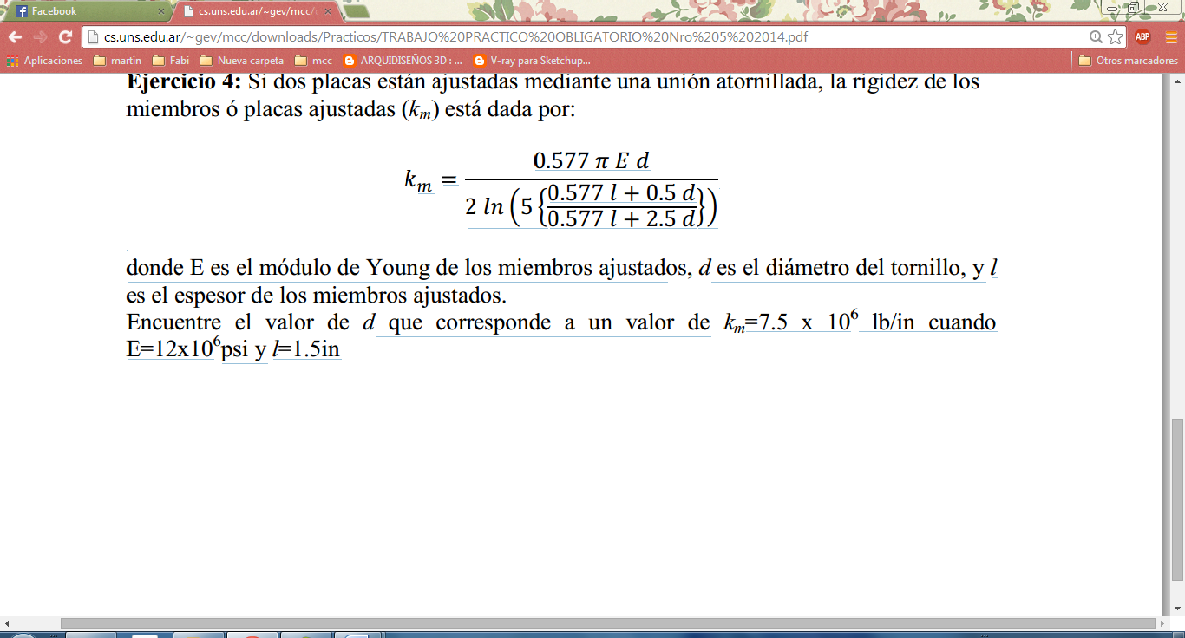

Donde E es el módulo de Young de los miembros ajustados, d es el diámetro del tornillo, y l es el espesor de los miembros ajustados.

Encuentre el valor de d que corresponde a un valor de $k_{m} =7.5 x {10}^{6}$ lb/in cuando $E=12x{10}^{6}$ psi y l=1.5in

**Solución –** Decidí proceder de manera similar al ejercicio anterior. Procedí a obtener el grafico de la función para ver en que intervalos la misma se hace cero.

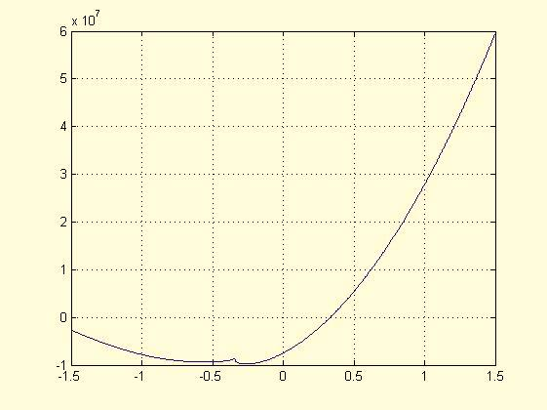

Mirando el gráfico podemos ver que hay una raíz entre 0 y 0.5.

Luego reemplazamos las variables $k_{m}$, *E*, y *l* por los valores dados en el enunciado obtenemos una ecuación con una única incógnita *d*. Luego igualando dicha ecuación a cero, el problema se reduce a encontrar los ceros de la ecuación.

Decido luego utilizar el método de la secante descripto con anterioridad para obtener la solución. Tomando a 0.0 y 0.5 como las aproximaciones iniciales para d, y una tolerancia de $ε= 0.001$, dando como resultado:

It. X0 X1 Xr Error aprox

1 0.0000000 0.5000000 0.2903313 0.0000000

2 0.0000000 0.2903313 0.3460432 0.1609971

3 0.0000000 0.3460432 0.3290582 0.0516170

4 0.0000000 0.3290582 0.3340389 0.0149105

5 0.0000000 0.3340389 0.3325613 0.0044433

6 0.0000000 0.3325613 0.3329981 0.0013120

7 0.0000000 0.3329981 0.3328688 0.0003884

Se encuentra $d_{root}=0.3328688$, lo cual concuerda con lo obtenido gráficamente.